**Get weather data with jQuery(script library)**

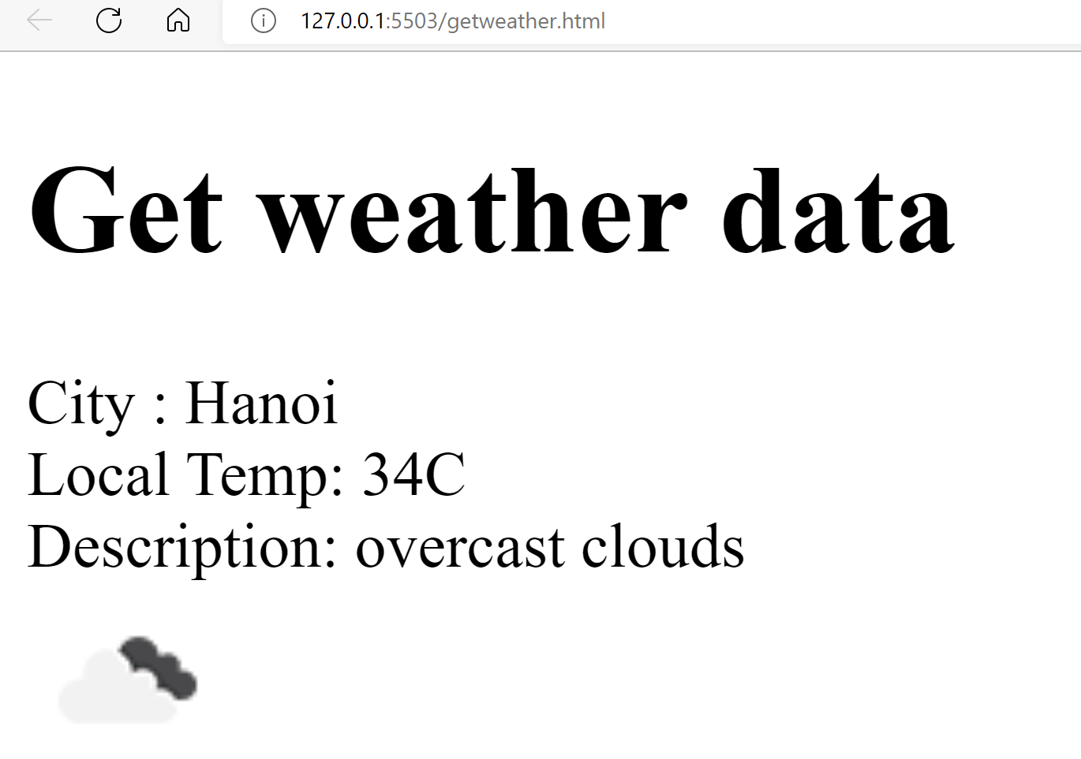

1. **Cấu trúc project**

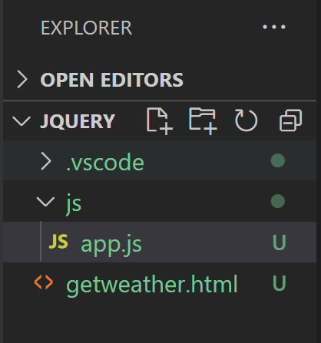

1. getweather.html

Sử dụng thư viện jQuery từ CDN(jquery.com):

<script src="https://ajax.googleapis.com/ajax/libs/jquery/3.6.1/jquery.min.js</script>

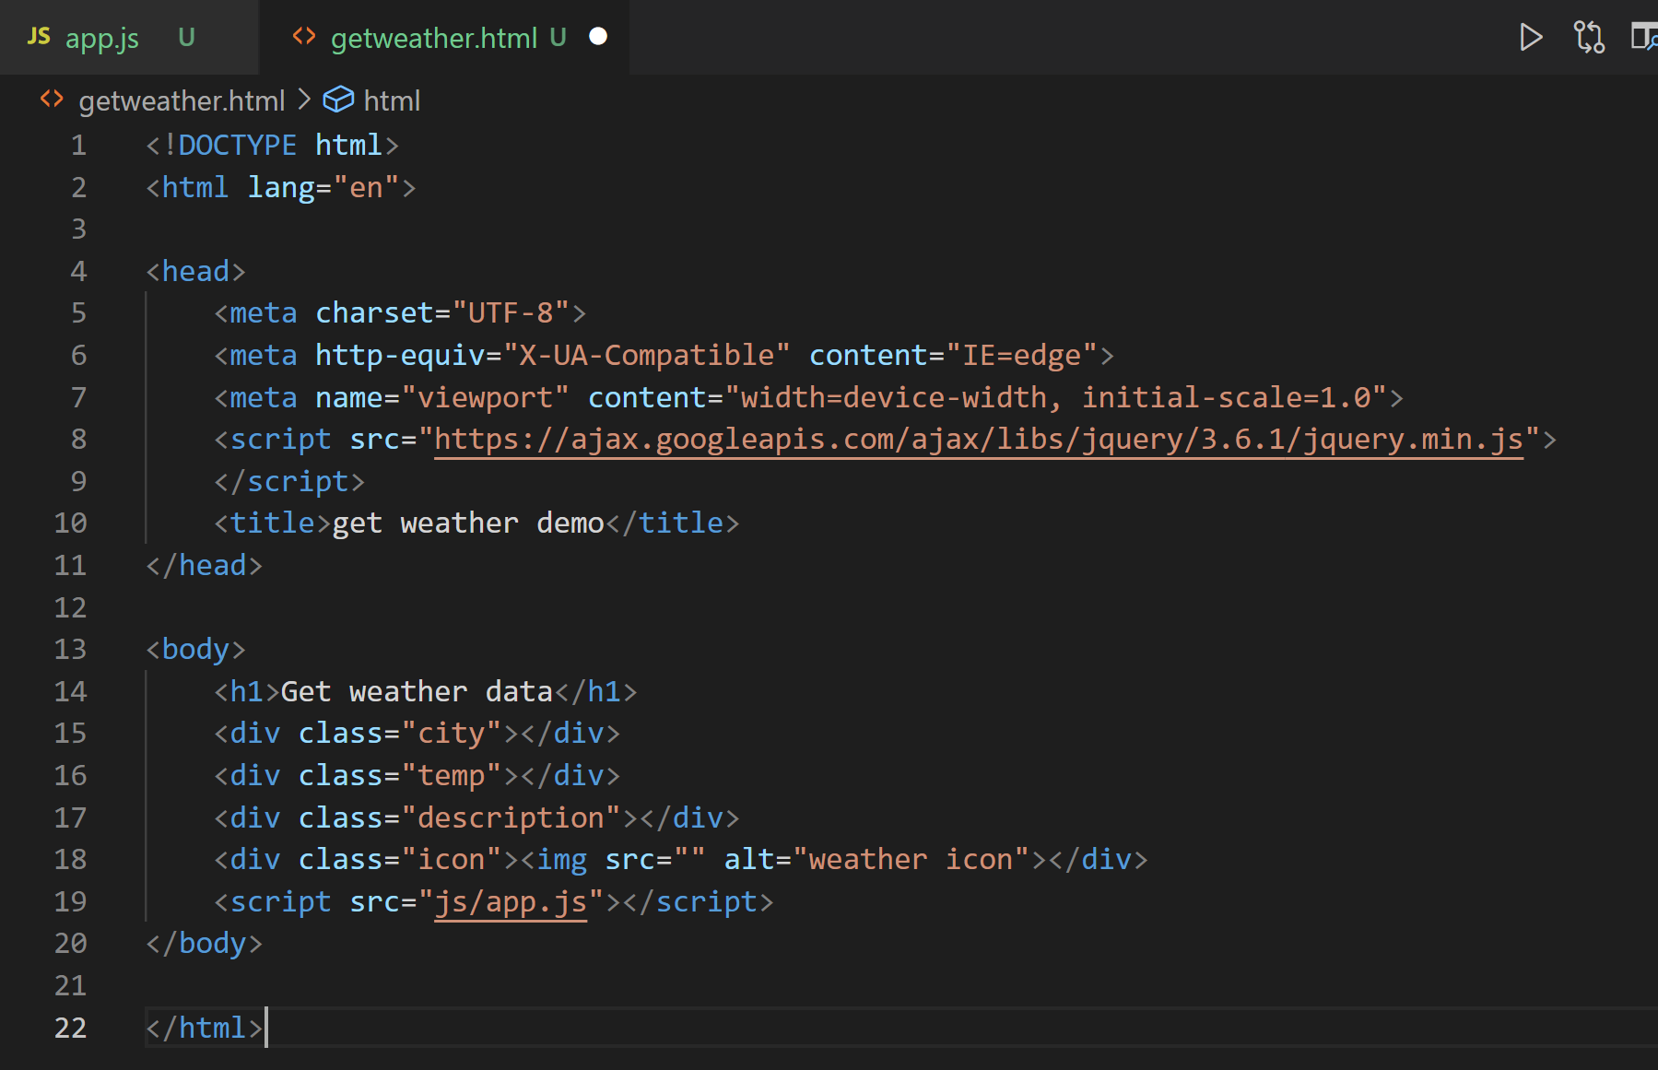

1. Js/app.js

(link api: ***https://api.openweathermap.org/data/2.5/weather?q=hanoi&appid=96381a872b1b405c5bf83b2ed63d9561&mode=json&units=metric***)

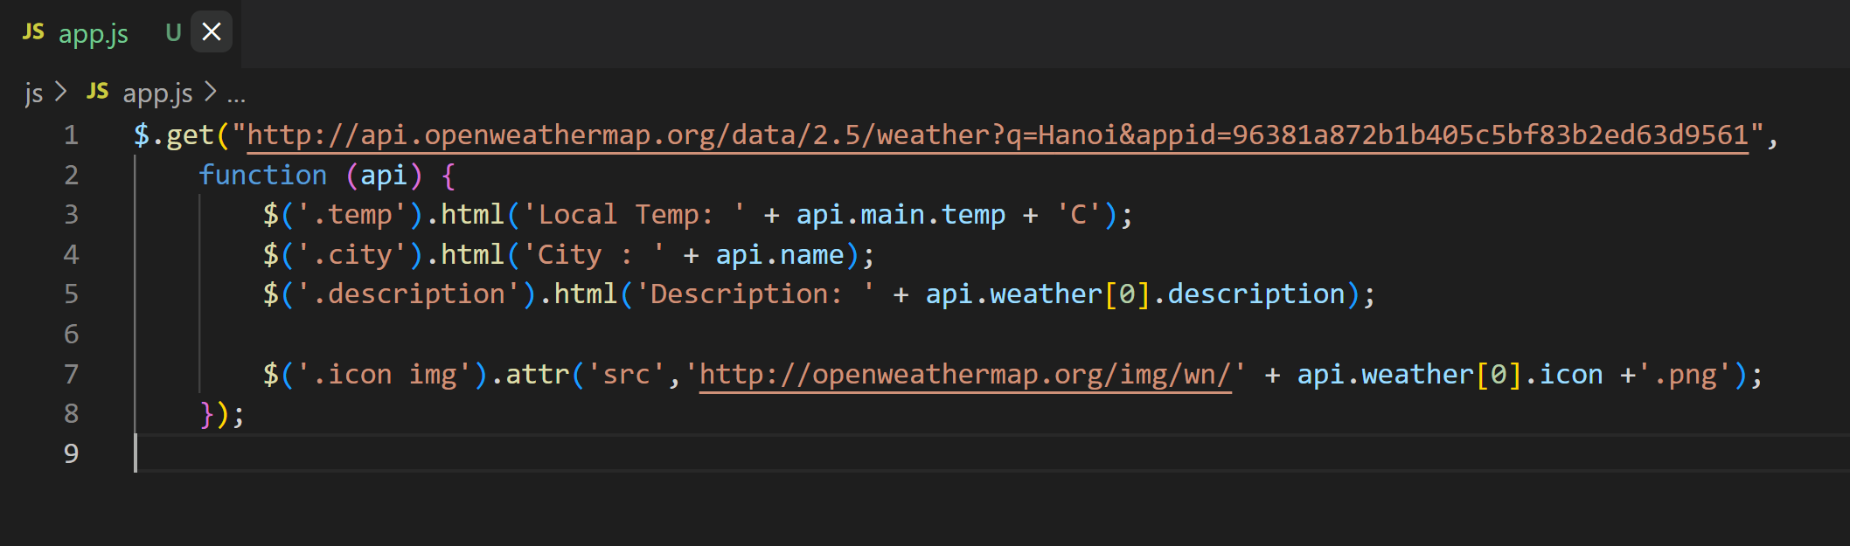

**===end of tutorial===**

**Yêu cầu:**

**Viết lại bài “youtube” bằng cách sử dụng thư viện của jQuery.**